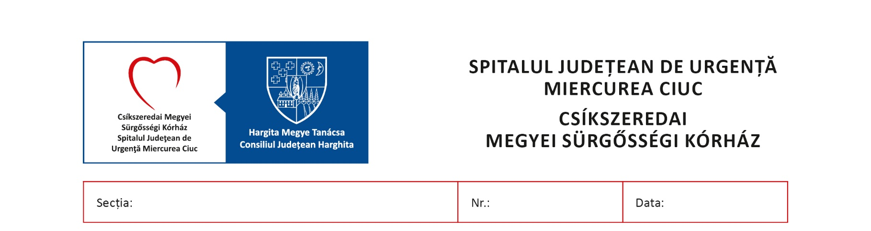

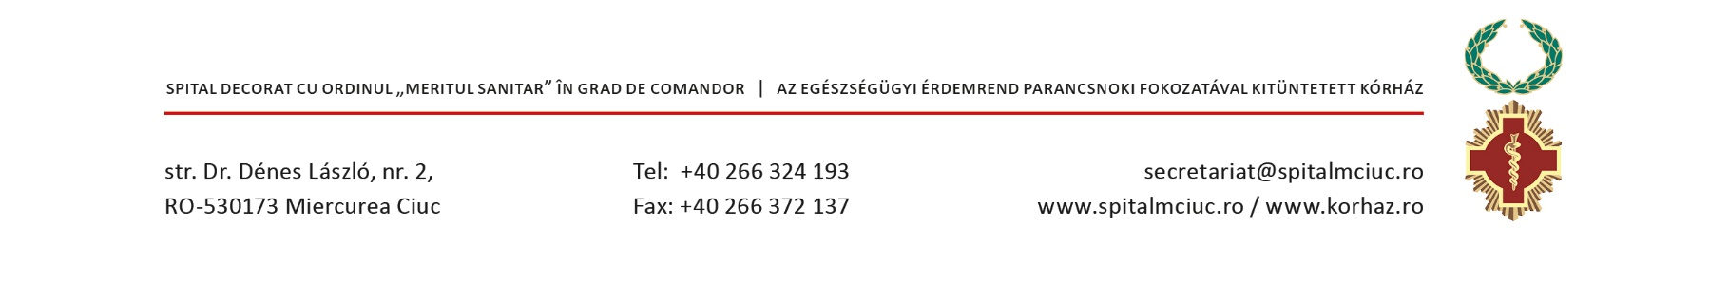

Birou Personal Formare și Evaluare Profesională

Anexa nr.3
la anunț

DECLARAȚIE
pe propria răspundere

Subsemnatul/a,______________________________, posesor/posesoare al/a C.l. Seria______ nr .__________ eliberată de ________________ la data de_____________domiciliat/ă în________
_________________________________, declar pe propria răspundere că sunt/nu sunt încadrat/încadrată la o altă instituție publică sau privată și, în conformitate cu prevederile Ordinului ministrului sănătății nr. 414/2020 privind instituirea măsurii de carantină pentru persoanele aflate în situația de urgență de sănătate publică internațională determinată, de infecția cu COVID-19 și stabilirea unor măsuri în vederea prevenirii și limitării efectelor epidemiei, cu modificările și completările ulterioare, nu mă aflu în situația de carantină sau izolare la domiciliu și am luat cunoștință de prevederile art. 326 din Codul penal privind falsul în declarații și de cele ale art. 352 din Codul penal cu privire la zădărnicirea bolilor.

Data_________ Semnătura ________________

